STG - Polynésie juin 2012

Exercice 4 6 points

Une entreprise fabrique des objets. On note x le nombre d’objets fabriqués par jour. Une étude a montré que le coût de fabrication journalier engendré par la fabrication de x objets est donné, en euros, par :
f (x) = 400e^{0,01x} pour tout entier x compris entre 0 et 220.

1. Calculer f (0). Que représente ce nombre pour l’entreprise ?
Chaque objet est vendu 15 € et l’on suppose que tous les objets produits sont vendus.

2. a. Calculer la recette générée par la vente de 50 objets.
b. Exprimer en fonction de x la recette, en euros, générée par la vente de x objets. On la notera R(x).

3. On a représenté ci-dessous dans un repère les représentations graphiques respectives c_{f} et c_{g} des fonctions f et R.
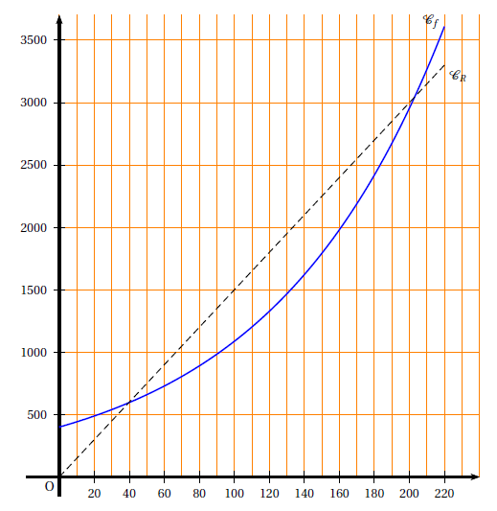
On appelle intervalle de rentabilité l’intervalle des quantités d’objets vendus pour lesquelles l’entreprise réalise un profit.
Déterminer graphiquement l’intervalle de rentabilité.

4. On rappelle la propriété suivante : pour toute fonction dérivable u sur un intervalle donné, la fonction eu est dérivable sur ce même intervalle et a pour dérivée u′e^{u}.
On note, pour x ∈ [0 ; 220], B(x) le bénéfice journalier (éventuellement négatif) en euros.
a. Donner l’expression de B(x) en fonction de x.
b. On admet que la fonction B est dérivable sur l’intervalle [0 ; 220] et l’on note B′ sa fonction dérivée.
Justifier que B′(x) = 15 − 4e^{0,01x} .

5. Pour cette question, toute tentative de réponse, même non aboutie, sera prise en compte dans l’évaluation.
On admet que la fonction B a pour tableau de variations :

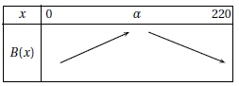
où α est un nombre réel.
Déterminer une valeur approchée de α à 0,1 près. En déduire le nombre d’objets que l’entreprise doit fabriquer pour que le profit soit maximal.

